Lektionsplan: Krakket på Wall Street

Lektionsplan
Modul | Indholdsmæssigt fokus | Færdighedsmål | Læringsmål | Undervisningsaktivitet | Tegn på læring
1  (½ lektion) | Forforståelse | Eleven kan bruge begreberne udbud og efterspørgsel til at beskrive, hvordan markeder fungerer | Eleven kan  - deltage i fælles snak om børsmarkedet, herunder forklare begreber og give eksempler. | - Læreren giver eleverne en forforståelse for børsmarkedet og hvordan det at handle med aktier fungerer. Brug bilag 1 til inspiration.
2  (1 lektion) | Rollespil | Eleven kan udlede forklaringer på historiske forhold og forløb ud fra historiske scenarier | Eleven kan  - diskutere og tage stilling til aktiehandel | - Eleverne laver aktiviteten ”Krakket på Wall Street”. Uddybende kommentar og vejledning findes i selve bilaget. Skal læses grundigt igennem inden afvikling.
3  (½ lektion) | Diskussion | Eleven kan bruge begreberne udbud og efterspørgsel til at beskrive, hvordan markeder fungerer | Eleven kan  - drøfte kontrafaktiske konsekvenser | - Diskussion ud fra observatørernes arbejde. Se bilag 3
4  (1 lektion) | Problemstillinger | Eleven kan formulere historiske problemstillinger  Eleven kan sprogligt nuanceret udtrykke sig om samfundsfaglige problemstillinger samt målrettet læse og skrive samfundsfaglige tekster | Eleven kan  - udarbejde problemstillinger af både historisk og samfundsfaglig karakter | - Eleverne skal have viden om, hvad der skete, da Wall Street krakkede. Det kan ske ved, at de læser ”Introduktion til Wall Street-krakket 1929” på Faktalink (se materialeoversigt for link), eller ved at læreren laver et mundtligt oplæg.  - Eleverne skal arbejde sammen 2-3 elever i hver gruppe og lave problemstillinger til ”Krakket på Wall Street”. De skal i den forbindelse opfordres til at inddrage al deres viden og erfaring fra modul 1-4.  - Eleverne præsenterer deres problemstillinger, der skrives op på tavlen.  - Grupperne udvælger en problemstilling, som de ønsker at arbejde med.
5  (2 lektioner) | Produktion | Eleven kan udlede forklaringer på historiske forhold og forløb ud fra historiske scenarier  Eleven kan sprogligt nuanceret udtrykke sig om samfundsfaglige problemstillinger samt målrettet læse og skrive samfundsfaglige tekster | Eleven kan  - præsentere en problemstilling og besvare den i en Go Animate produktion | - Lav Go Animate med fokus på problemstilling  - De 6 film præsenteres
6  (1 ½ lektion) | Sammenhænge | Eleven kan forklare historiske forandringers påvirkning af samfund lokalt, regionalt og globalt  Eleven kan bruge kanonpunkter til at skabe historisk overblik og sammenhængsforståelse | Eleven kan  - forklare krakket på Wall Streets betydning for Danmark  - forklare hvordan krakket på Wall Street hænger sammen med kanonpunktet ”Kanslergadeforliget” | - Eleverne læser elevteksten om ”Kanslergadeforliget”  - Eleverne skal se 3 små filmklip:  - ”Depressionen rammer Danmark i 1930”  - Kanslergadeforliget 1933 - en hjælp til folket  - ”Forliget” (Den danske historiekanon)  - Eleverne besvarer spørgsmålene i bilag 4. Se øvrige gode råd og kommentar
7  (½ lektion) | Refleksion | Eleven kan bruge kanonpunkter til at skabe historisk overblik og sammenhængsforståelse | Eleven kan  - redegøre for beslutningerne i Kanslergadeforliget  - give bud på alternative løsninger på krisen i 1930´erne  - angive mulige konsekvenser af de alternative løsninger | - Diskussion: Hvad gjorde DK? Hvad kunne DK have gjort anderledes? Hvad var der sket, hvis vi havde gjort noget andet?
NB! 1 lektion = 45 min.

Forslag til:

Undervisningsdifferentiering
xx.

Evalueringsformer
xx

Bevægelse
Hvis man ønsker bevægelse i undervisningen, kan det sikres ved, at man i modul 4 printer teksten fra faktalink og deler den op ved at klippe den ud afsnit for afsnit. De 11 overskrifter udgør et afsnit. De hænges op forskellige steder på skolen, og eleverne sendes ud i området for at læse dem. Der vil dermed opstå en kortere gåtur mellem hver af afsnittene. Vælger man denne løsning, skal man være opmærksom på, at det tager lidt længere tid, og at man ikke kan sende alle elever af sted på én gang. Send dem fx af sted i grupper af 3-5 og med 3-4 minutters mellemrum, så den første gruppe kan nå at læse, inden den næste gruppe skal i gang. Løsningen kan også være, at det ikke er alle elever, der skal ud og gå (nogle foretrækker jo at læse individuelt eller i par i ro) eller at man laver flere udgaver og dermed flere ruter.

Nærområdet som læringsrum
xx

Øvrige gode råd og kommentarer
De fleste af de undervisningsforløb, der er udarbejdet til ”Den Danske historiekanon”, er baseret på, at eleverne tilegner sig en forforståelse for kanonpunktet ved at se en af kanonfilmene på historiekanon.com. I dette forløb er det midlertidigt ikke tilfældet, da det netop er en vigtig forudsætning for aktiviteten ”Krakket på Wall Street” i modul 2, at eleverne ved mindst muligt om, hvad der skete, da børsen krakkede på Wall Street i 1929, og hvilke konsekvenser det fik.

I modul 6 skal eleverne besvare spørgsmål til de 3 film, de har set. Det foregår ved, at læreren printer spørgsmålene og en spilleplade ud. Eleverne skal have et sæt kort bestående af es, konge, dame, knægt, 10´er og 9´er i alle 4 kulører (i alt 24 kort). Eleverne arbejder i grupper á 3-4 elever. Hver gruppe får en spilleplade (bilag 4) og et sæt kort. På skift trækker de et kort fra bunken med spillekort, der ligger med bagsiden opad. De skal derefter besvare det spørgsmål, der matcher deres kort. Eksempelvis: En elev trækker spar knægt. På spillepladen findes spar knægt, spørgsmålet læses højt og besvares derefter. I dette tilfælde vil spørgsmålet således være ”Hvorfor indføres der import-regulering?”. Svarer eleven rigtigt, må han/hun beholde spillekortet, der derefter udgør 1 point. Hvis eleven ikke svarer rigtigt ryger kortet tilbage i bunden af bunken.

Bilag 1. Aktier og obligationer

På Børsen handles der med værdipapirer: aktier og obligationer. At der handles betyder, at man både kan sælge og købe.
Handel med værdipapirer følger markedsprincippet for udbud og efterspørgsel. Det betyder, at hvis der er stor efterspørgsel på en bestemt aktie, så vil prisen på den stige. Omvendt betyder det også, at hvis der er en lav efterspørgsel eller udbuddet er meget højt, så falder prisen.
Aktiver
Aktier er et bevis for, at du ejer en vis procentdel af en virksomhed. Aktier laves, fordi en virksomhedsejer gerne vil have nogle investorer. Det skyldes måske, at de gerne vil starte virksomheden op, eller at den skal udbygges. Det kan også skyldes, at man bare har brug for at få tilført flere penge til virksomheden. Virksomheden vælger selv, hvor mange andele virksomheden skal deles op i. Hvis en virksomhed er 1 mia. kr. værd, og man vælger at lave 1 mio. aktier, så koster en aktie altså 1000 kr. Men de kan også vælge at lave 10 mio. aktier og så kan en aktie købes for 100 kr. Mange mennesker kan finde råd til at købe en aktie til 100 kr., men ikke en aktie til fx 10.000 kr.
Fordelene ved aktier er, at du kan tjene mange penge på det. Du tjener penge, hvis virksomheden laver et overskud, for det får du del i. Du kan også tjene penge ved, at værdien på aktier stiger, og dermed bliver din egen aktie mere værd, end du gav for den.
Obligationer
Obligationer er lån til fx staten eller bankerne. At eje en obligation svarer til, at man har et gældsbrev. De udgør en vigtig del af det økonomiske system. Mange mennesker sparer penge op, men vi har i vores samfund brug for, at pengene er i omløb og ikke bare ligger og samler støv i bankerne. Derfor låner staten og bankerne penge af danskerne og giver så til gengæld 5 % tilbage i rente. De penge de låner, låner de derefter ud til andre fx en bankkunde og tager så en højere rente for det, så de tjener penge på at låne penge og låne penge ud.
Fordelene ved obligationer er, at du får en højere rente ved at købe obligationer (et gældbrev) end ved at have pengene i banken. Ulempen er, at værdien på obligationer kan falde, så du mister penge.
Lad evt. eleverne se disse to videoer om aktier:
Aktier og investering. Hvad er aktier? Del 1, https://www.youtube.com/watch?v=5zbj-wpkUJg
Hvad er obligationer? (Nordea), https://www.youtube.com/watch?v=W8DnSJmntmY

Bilag 2. Krakket på Wall Street

Eleverne skal gennem denne leg opnå forståelse for, hvorfor Krakket på Wall Street fandt sted, og hvilke konsekvenser, det havde for USA og resten af verden. Du skal bruge denne vejledning. Den del af teksten, der står med kursiv, skal du ikke læse op for eleverne. Eleverne inddeles først i tre hovedgrupper: landmænd, fabriksarbejdere og fabriksejere. I hver hovedgruppe udpeges en observant. De andre i hovedgruppen deles i to undergrupper. Inden for den enkelte hovedgruppe, fx fabriksarbejderne, må eleverne drøfte deres beslutninger med hinanden, men det er den enkelte undergruppe, der tager deres egen beslutning. Observanten må dog ikke deltage i drøftelser eller beslutninger, men skal notere gruppens diskussion og beslutning. Som børs er det lærerens opgave at vejlede eleverne til, at det er en rigtig god ide at investere og banken er mere end villig til at låne pengene til det. I bilag 2 finder du pengene, lånebeviserne og aktierne. Disse klippes ud forud for undervisningen. Bilaget med penge og aktier skal printes ud i to udgaver.
Landmænd |  | fabriksarbejdere |  | Fabriksejere
L1  3-5 elever | L2  3-5 elever | A1  3-5 elever | A2  3-5 elever | E1  3-5 elever | E2  3-5 elever
1 observant |  | 1 observant |  | 1 observant

Oplæsning: I er nu opdelt i 3 hovedgrupper og 6 undergrupper. Inden for den enkelte hovedgruppe, fx fabriksarbejderne, må I drøfte jeres beslutninger med hinanden, men det er den enkelte undergruppe fx A1 og A2, der tager sine egne beslutninger.
Jeg (Læreren) er banken, børsen og oplæser. Hæng to sedler op i klassen, der er placeret væk fra hinanden, hvor der står henholdsvis ”bank” og ”børs” så eleverne kan se, hvilken funktion du har ud fra hvor du står i lokalet. Børsen er det sted, hvor man kan købe og sælge aktier. Banken er der, hvor I kan låne penge.
Først følger en introduktion: Kære borgere i USA. Det går overordentligt godt i vores dejlige land. Der produceres på højtryk på de amerikanske fabrikker, og varer som biler, radioer, støvsugere, køleskabe og elkomfurer er snart hver mands eje. USA er nu verdens rigeste land. De andre lande, fx i Europa er slet ikke lige så rige som vi er, og låner derfor penge af os så de kan genopbygge Europa efter ”Den Store Krig”. Vi er nu så rige i USA, at mange, selv arbejdere har råd til at investere i aktier. Og har de ikke råd, så kan de da bare låne, for prisen på aktier stiger hele tiden. Derfor er det også bedre at købe aktier i dag end i morgen. Hvis I er i tvivl om, vad en aktie er, så kan jeg godt lige forklare det: En aktie er et stykke papir der viser, hvor mange procent af en virksomhed i ejer. Den pålydende værdi er det aktien er værd, men den kan handles til en kurs der er højere eller lavere end værdien af aktien. Hvad kursen er, afhænger af udbud og efterspørgsel. Mange mennesker vil gerne have fingrene i disse aktier, så prisen er højere end aktien er værd. Men det gør ikke noget, for man kan tjene rigtigt mange penge på aktier. Derfor tilbyder banken også dig, at du kan låne penge, så du kan købe aktierne. Når så aktien er steget i værdi kan du altid sælge den og betale dit lån tilbage. Det er skide smart.
I dag er det lønningsdag. Vi befinder os i 1919. Det beløb I får udleveret er jeres rådighedsbeløb når I har købt dagligvarer og tøj og den slags. Beløbet kan altså bruges til at købe luksusvarer, investere i aktier eller opsparing. I skal nu vælge, hvordan I vil bruge jeres penge. Køber du luksusvarer skal du betale til fabriksejergruppen (pengene skal fordeles mellem de to undergrupper). Køber du aktier skal du betale til børsen. Om lidt er børsen åben. En aktie har en værdi af 100$. Husk, at du kan låne penge i banken (max 500$), hvis du ikke har nok. En aktie koster 110 $ (index 110) og du kan købe så mange du vil.
Landmandsgrupperne skal hver have 150 $ i løn og skal tage stilling til, om I vil købe luksusvarer eller aktier eller lave opsparing (giv hver af de to undergrupper deres løn)
Fabriksarbejdergrupperne skal hver have 180 $ i løn – og skal tage stilling til, om I vil købe luksusvarer eller aktier eller lave opsparing (giv hver af de to undergrupper deres løn)
Fabriksejergrupperne skal hver have 300$ i løn – og skal tage stilling til, om I vil købe luksusvarer eller aktier eller lave opsparing (giv hver af de to undergrupper deres løn)
Eleverne drøfter i deres grupper, hvordan de ønsker at bruge deres penge. Observatøren i gruppen noterer gruppens drøftelser og særligt argumentationerne. Når de er færdige med at drøfte deres muligheder, bliver både børsen og banken åbnet og eleverne kan handle og låne. Hvis gruppen låner penge af banken, skal de have underskrive et lånebevis, som så ligger i banken. Husk at tilskrive renter på 10 %. Køber de en aktie, skal de have udleveret en aktie.
Banken og børsen lukker
Oplæsning: Fra 1919-1929 steg reallønnet i USA. Reallønnen er et udtryk for, hvor meget mere man kan købe for sine penge. Hvis man i 1920 fik 300$ i løn og i 1921 fik 330$ i løn, ja så har man på et år fået 10 % mere i løn. Men når lønnen stiger, så stiger priserne på varer også, og hvis de stiger med 5 % så har du kun fået 5% mere ud af din løn. Denne stigning på 5 % kalder vi reallønnen, altså den lønstigning du reelt set har fået når du har fratrukket de stigende priser på varer.
Fra 1919-1929 steg fabriksejernes realløn med 70 %. For fabriksejerne var det 25 %, men landmændene oplevede ikke den store realløn, da deres fortjeneste for meget lille. Det skyldes, at der var en overproduktion af landbrugsvarer. Og det er sådan, at når udbuddet er større end efterspørgslen, så må landmændene sætte priserne ned, så de er sikre på at få solgt deres varer. Derfor tjener de ikke helt så meget.
Nu er det igen lønningsdag. Vi befinder os i 1927. Det kører jo stadig godt i USA. Når vi ikke bruger penge på aktier, så køber vi luksusvarer og bygger store og fine huse. Har vi ikke råd, så låner vi bare i banken (max 700$). Om lidt ¨åbner banken og børsen igen. En aktie har en værdi af 100$. Husk, at du kan låne penge (max 700$), hvis du ikke har nok. En aktie koster 250$ og du kan købe så mange du vil. (eleverne køber og låner). På bare 7 år er en aktie steget fra 106$ til 250$ - en gevinst på 144 $, så det kan godt betale sig at investere – også selvom man skal låne til det. Så snart man har tjent på sine aktier kan man nemlig betale sit lån tilbage og putte resten i lommen.
Alle landmænd skal have 130$ og skal tage stilling til, om I vil købe luksusvarer eller aktier eller lave opsparing (giv hver af de to undergrupper deres løn)

Alle fabriksarbejdere skal have 200 $ og skal tage stilling til, om I vil købe luksusvarer eller aktier eller lave opsparing (giv hver af de to undergrupper deres løn)
Alle fabriksarbejdere skal have 400 $ og skal tage stilling til, om I vil købe luksusvarer eller aktier eller lave opsparing (giv hver af de to undergrupper deres løn)
Eleverne drøfter i deres grupper, hvordan de ønsker at bruge deres penge. Observatøren i gruppen noterer gruppens drøftelser og særligt argumentationerne. Når de er færdige med at drøfte deres muligheder, bliver både børsen og banken åbnet og eleverne kan handle og låne. Hvis gruppen låner penge af banken, skal de have underskrive et lånebevis, som så ligger i banken. Husk at tilskrive renter på 10 %. Køber de en aktie, skal de have udleveret en aktie.
Banken og børsen lukker
Oplæsning: Det kører altså godt i USA. Fabriksarbejderne bruger derfor 100$ på at købe luksusvarer. Landmændene har ikke helt så mange penge, så de nøjes med at købe for 25$. Betal dem til fabriksejeren (hvis I ikke har pengene, låner I dem bare i banken). Fabriksejerne er så glade for, at arbejderne og landmændene køber deres ting og de tjener flere penge, så de bruger alle de penge de tjener på at købe aktier (= de kan købe 1 aktie til 250$). Lad derefter fabriksejerne købe deres aktie.
Vi er nu landet i 1929 og der er fortsat vækst og fremgang i USA. Det ses tydeligt på lønningerne for arbejderne og fabriksejerne. Der er igen lønningsdag.
Alle landmænd skal have 110$ og skal tage stilling til, om I vil købe luksusvarer eller aktier eller lave opsparing (giv hver af de to undergrupper deres løn)
Alle fabriksarbejdere skal have 220 $ og skal tage stilling til, om I vil købe luksusvarer eller aktier eller lave opsparing (giv hver af de to undergrupper deres løn)
Alle fabriksarbejdere skal have 500 $ og skal tage stilling til, om I vil købe luksusvarer eller aktier eller lave opsparing (giv hver af de to undergrupper deres løn)
Oplæsning: Om lidt åbner både børsen og banken. En aktie har en værdi af 100$. Husk, at du kan låne penge, hvis du ikke har nok (max 1200$). En aktie koster 380 $ og du kan købe så mange du vil. Tænk engang, at man i 1927 kunne købe en aktie til 250 kr., som i dag kan sælges for 380$. En fantastisk gevinst på 130$... lige ned i lommen og helt uden at skulle arbejde for dem. Det kan altså godt betale sig at investere i aktier.
Eleverne drøfter i deres grupper, hvordan de ønsker at bruge deres penge. Observatøren i gruppen noterer gruppens drøftelser og særligt argumentationerne. Når de er færdige med at drøfte deres muligheder, bliver både børsen og banken åbnet og eleverne kan handle og låne. Hvis gruppen låner penge af banken, skal de have underskrive et lånebevis, som så ligger i banken. Husk at tilskrive renter på 10 %. Køber de en aktie, skal de have udleveret en aktie
Oplæser: I USA sidder der nogle økonomer, som gennem noget tid har advaret amerikanerne om, at væksten ikke vil fortsætte, men det tror folk ikke på. Det går jo godt – det kan alle og enhver jo se. Men der er nogle få, der begynder at få øjnene op for, at det måske er farligt at købe aktier til 380$ når de kun er 100$ værd og så tænker de: Hey, hvis jeg sælger nu, så kan jeg tjene 280$ på mine aktier og så risikerer jeg ikke at tabe penge. Spørgsmålet er bare, om der er nogen der vil købe dine aktier. Nu begynder alle nemlig at være bange for, at værdien på aktier er på vej ned og at man risikere at købe en aktie til 380$, der slet ikke er så meget værd. Nu gælder det om at få solgt sine aktier hurtigst muligt uden at miste for meget på dem.
(nu skal eleverne have lov at sælge frit indbyrdes. Det kræver naturligvis at der er nogen, der vil købe. De skal udbyde deres aktier til hinanden. Se hvad der sker. Hvornår vil nogen begynde at købe? Hvis de begynder at gå i stå, så skal du som bank begynde at indkræve gæld dvs. tvinge dem til at sælge deres aktier, så de kan få frigjort penge, så de kan betale banken tilbage. Banken kan opkøbe aktier til 70$ pr. stk.
Eleverne kan skrive hvad de udbyder deres aktier til på tavlen. De andre grupper kan derefter drøfte, om de vil betale dette og selv skrive deres egne aktiers pris op på tavlen.
Oplæsning: I har netop oplevet Krakket på Wall Street den 29. oktober 1929. Den dag brød det amerikanske aktiemarked sammen og mange mia. forsvandt på få timer. Folk mistede enorme formuer og mange endte derefter i dyb fattigdom. En aktie med en værdi på 100$ kan sælges og købes for 70 $. Hvad var konsekvensen for jer?
I skal nu beregne jeres samlede resultat:
- I har i perioden fået tre lønninger. Læg de 3 beløb sammen. Det er jeres personlige indkomst.
- Tæl derefter jeres kontante beholdning og læg det sammen med værdien på jeres aktier (70$)
- Beregn jeres gæld til banken.
Eksempel
Fabriksarbejdere
Får 180+200+220$ = 600$
De har købt 2 aktier hver gang og har i alt 6 aktier á 70$ = 420$
De har lån penge i banken (40+300+540) + 10 % renter = 968$
Samlede tab (968-420) = 548$
Herefter kan eleverne beregne, hvad der var sket, hvis de havde sparet op til at købe aktierne frem for at købe dem, hvad der var sket, hvis de havde sparet hele lønnen op osv. Det giver også god mening at beregne, hvor mange årslønninger der tab svarer til, da det giver dem en forståelse for, hvor stort tabet egentligt er. I ovenstående eksempel har man f. eks mistet 2-3 års formue eller opsparing. Drøft med eleverne, hvad man gør med de mange lån til banken, der skal indfries.

500 | 500 | 500 | 500
500 | 500 | 500 | 500
500 | 500 | 500 | 500
500 | 500 | 500 | 500
500 | 500 | 500 | 500
200 | 200 | 200 | 200
200 | 200 | 200 | 200
200 | 200 | 200 | 200
200 | 200 | 200 | 200
200 | 200 | 200 | 200
200 | 200 | 200 | 200
200 | 200 | 200 | 200
200 | 200 | 200 | 200
100 | 100 | 100 | 100
100 | 100 | 100 | 100
100 | 100 | 100 | 100
100 | 100 | 100 | 100
100 | 100 | 100 | 100
50 | 50 | 50 | 50
50 | 50 | 50 | 50
20 | 20 | 20 | 20
20 | 20 | 20 | 20
10 | 10 | 10 | 10
5 | 5 | 5 | 5

Vi, Gruppe ___ har lånt $
+ 10% rente $
I alt $
Vi, Gruppe ___ har lånt $
+ 10% rente $
I alt $
Vi, Gruppe ___ har lånt $
+ 10% rente $
I alt $
Vi, Gruppe ___ har lånt $
+ 10% rente $
I alt $
Vi, Gruppe ___ har lånt $
+ 10% rente $
I alt $
Vi, Gruppe ___ har lånt $
+ 10% rente $
I alt $
Vi, Gruppe ___ har lånt $
+ 10% rente $
I alt $

Aktie værdi 100 $ | Aktie værdi 100 $ | Aktie værdi 100 $
Aktie værdi 100 $ | Aktie værdi 100 $ | Aktie værdi 100 $
Aktie værdi 100 $ | Aktie værdi 100 $ | Aktie værdi 100 $
Bilag 3. Observationer
Noter hvilken af de 3 hovedgrupper du er observatør for. Noter gruppernes argumentationer og valg i skemaet herunder.

 | Undergruppe 1 | Undergruppe 2
Argumentation for at købe aktier

Argumentation imod at købe aktier
Argumentation for at låne penge
Argumentation imod at låne penge
Argumentation for at spare op
Argumentation imod at spare op
Argumentation for at købe luksusvarer
Argumentation imod at købe luksusvarer
Begrundelse for valget i 1. runde (1919)
Begrundelse for valget i 2. runde (1927)
Begrundelse for valget i 3. runde (1929)
Konsekvenser i 1929

Drøft i gruppen følgende spørgsmål
- Hvordan havde situationen været i 1929, hvis I havde taget andre valg fx ikke lånt penge, købt flere aktier eller have lavet en opsparing? I skal selv inddrage så mange forskellige muligheder, som I kan komme i tanke om. Skriv først ”den kontra-faktiske” tanke på og derefter hvad I tror, at valget havde haft af konsekvenser.
Hvis nu vi i stedet havde… | … så var der sket dette i 1929
Bilag 4. Krisen kradser i Danmark
 | Hvem i Danmark blev først ramt af krisen? |  | Hvor lang tid tog det at indgå kanslergade-forliget? |  | Hvordan hang Krakket på Wall Street sammen med krisen i Danmark?
 | Hvem blev senere ramt af krisen? |  | Hvad gjorde Stauning, da forhandlingerne brød sammen? |  | Hvordan var situationen i Danmark i 1930´erne?
 | Hvilke politiske partier vedtog Kanslergadeforliget? | 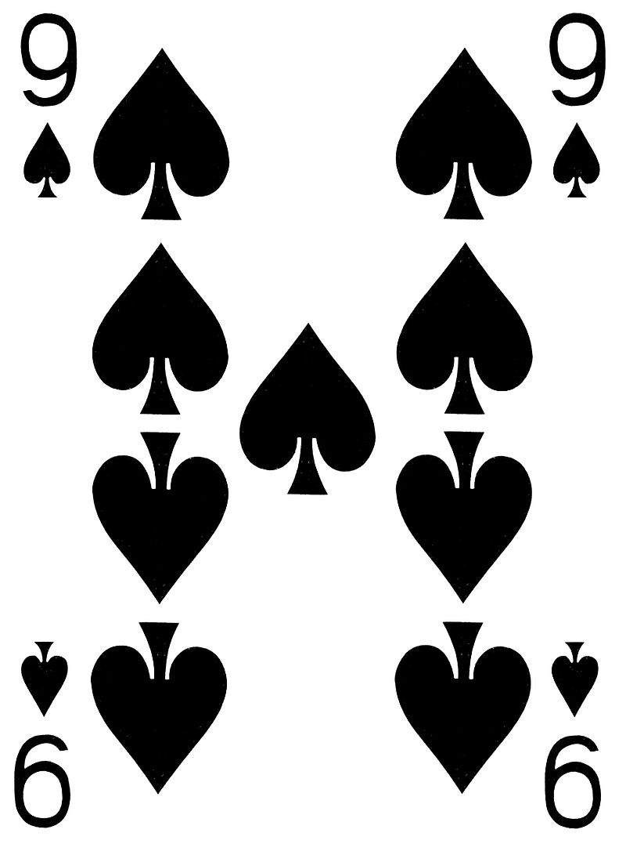 | Hvad fik Venstre ud af Kansler-gadeforliget? |  | Hvor var der højst arbejdsløshed i Danmark i starten i 1930´erne?
 | Hvad fik Socialdemokra-tiet ud af Kanslergade-forliget? |  | Hvorfor var det nødvendigt med et politisk forlig i 1933? | 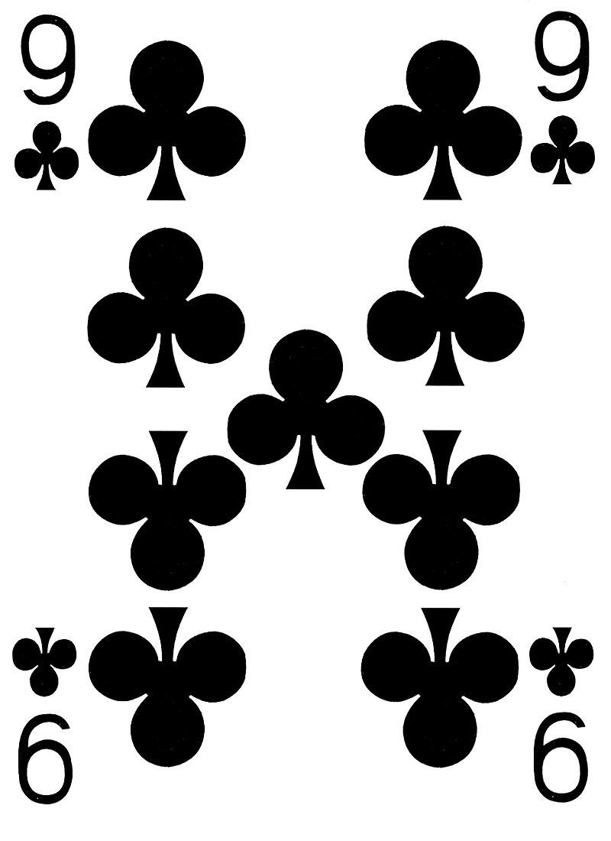 | Hvorfor var der høj arbejdsløs-hed i Danmark i 1930´erne?
 | Hvorfor var der i begyndelsen af 1930´erne mange demon-strationer? |  | Hvorfor indførtes der import- regulering? |  | Hvorfor indførte man ”svinekort” og hvad er det?
 | Hvad skete der den 29. oktober 1929 i New York? |  | Hvad vile partiet Venstre have ud af forhand-lingerne? |  | Hvad skete der i Tyskland den samme dag som Kanslergade-forliget blev indgået?
 | Hvilke konsekvenser var der i Europa efter krakket på Wall Street? |  | Hvad ville Socialdemokra-tiet have ud af forhandlingerne? |  | Hvor mange procent var der udsigt til, at arbejderne skulle gå ned i løn i 1933?
 | Hvilket parti ville have en socialreform? |  | Hvilket parti var opsat på at redde landbruget? |  | Hvem fik ikke gavn af social-reformen, der blev vedtaget under Kansler-gadeforliget?

